**大学物理A（1）第二章作业2**

班级 姓名 学号 序号 成绩

2-38, 一颗的子弹水平射入静止在水平面上的的木块中。木块和水平面间的动摩擦因数为，子弹停在木块中而木块向前滑动了无转动）。问：（1）子弹相对于木块停止时木块的速率是多少？（2）子弹发射的速率是多少？

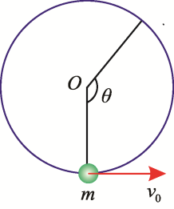

2-43, 长为的细绳的一端固定，另一端系一质量为的小球，如图所示，小球可在竖直平面内作圆周运动，若将小球在最低点处以水平初速抛出，求小球上升到什么位置时绳子开始松弛。

2-44, 一劲度系数为的弹簧，右端系一质量为物体，左端固定于墙上，置于光滑水平台面上，物体A右方放一质量为kg的物体，将、和弹簧一同压缩，然后撤去外力，求：（1）、刚脱离时的速度，（2）、脱离后，继续向右运动的最大距离。

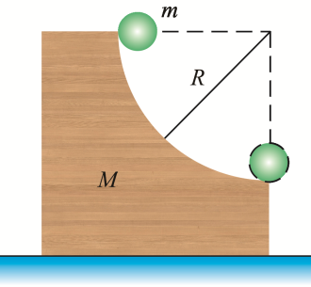

2-45, 一质量为的球，从质量为的圆弧形槽中自静止滑下，设圆弧形槽的半径为，如图所示。若所有摩擦都可忽略，求：小球刚离开圆弧形槽时，小球和圆弧形槽的速度。